1. EH-01 빈 값 입력 시 안내 메시지 미출력

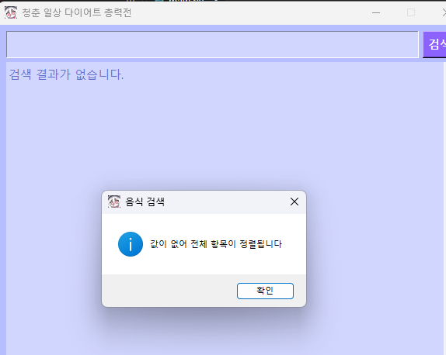

검수 결과: 빈 값 상태에서 기능을 실행하였으나 안내 메시지가 출력
판정: 합격

2. 목표 칼로리 설정

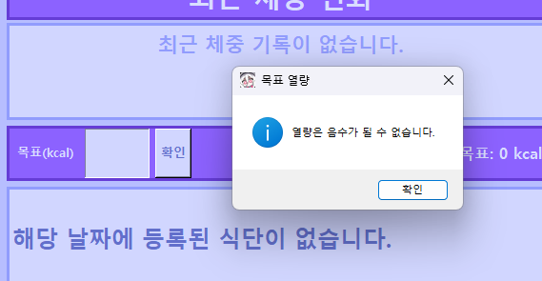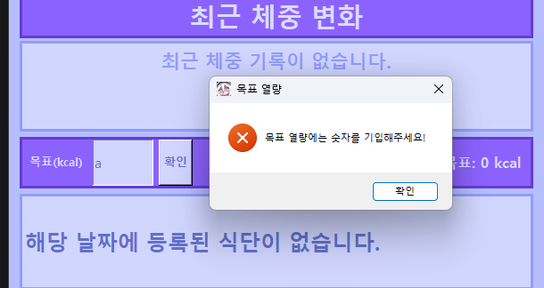

검수 결과: 빈 값 상태에서 기능을 실행하였으나 별도의 안내 메시지가 출력되지 않음.
판정: 합격

